PHIẾU HƯỚNG DẪN HỌC SINH TỰ HỌC MÔN HOÁ HỌC LỚP 9.
Tuần 23( Tiết 45,46)
NỘI DUNG | HOẠT ĐỘNG
Tên bài học/ chủ đề - Khối lớp | Tiết 45. Chương 4: HIDRO CARBON-NHIÊN LIỆU  Bài 34: KHÁI NIỆM VỀ HỢP CHẤT HỮU CƠ VÀ HOÁ HỌC HỮU CƠ
Hoạt động 1: Đọc tài liệu và thực hiện các yêu cầu.  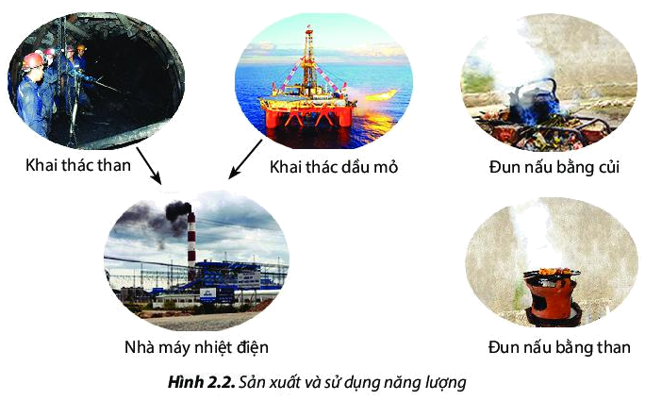 | I. KHÁI NIỆM VỀ HỢP CHẤT HỮU CƠ:  1. Hợp chất hữu cơ có ở đâu? - Hợp chất hữu cơ có ở xung quanh chúng ta, trong hầu hết các loại lương thực, thực phẩm (gạo, thịt, cá, rau, quả...), trong các loại đồ dùng (quần áo, giấy…) và có ngay trong cơ thể của chúng ta 2. Hợp chất hữu cơ là gì? a. Thí nghiệm (SGK) - Hợp chất hữu cơ là hợp chất của carbon.  Ví dụ: CH4, C2H6, CH3Cl, C2H5OH, CH3COOH, C2H7N,..... ( trừ CO, CO2, các muối carbonate của kim loại.) 3. Các hợp chất hữu cơ được phân loại như thế nào? - Hidrocarbon: phân tử chỉ có 2 nguyên tố là H và O. VD: CH4, C2H4, C6H6, C3H8,...  - Dẫn xuất của hidrocacbon: ngoài cacbon và hidro ra còn có các nguyên tố khác như oxygen, chlorine, nitrogen.  VD: C2H6O, CH3Cl, CH3COOH, C2H7N,.....  II. KHÁI NIỆM VỀ HÓA HỌC HỮU CƠ:  - Hoá học hữu cơ là ngành hoá học chuyên nghiên cứu về các hợp chất hữu cơ và những chuyển đổi của chúng.
Hoạt động 2: Kiểm tra, đánh giá quá trình tự học. | Câu 1: Hãy phân loại các hợp chất sau: C2H6, MgCO3, C4H8, KNO3, C3H8O, C6H12, CH3COOCH3, CH3NH2, C2H5Cl, KHCO3.  ∗ Vô cơ: ...................................................................................................  ………………………………………………………………...  *HữucơHidrocarbon:..................................................................................................................................................................  ∗ Dẫn xuất hidrocarbon: ......................................................................................................................................................................................................  Câu 2:Hãy phân loại các hợp chất sau: C2H4, CaCO3, C4H10, NaNO3, C2H6O, C6H6, CH3COONa, CH3NO2, C2H5Br, NaHCO3.  ∗Vô cơ: ...................................................................................................* HữucơHidrocarbon:....................................................................................................................................................................................................................................................................... Dẫn xuất hidrocarbon: ................................................................................................... ......................................................................................................................................................................................................
Tên bài học/ chủ đề - Khối lớp | Tiết 46. CẤU TẠO PHÂN TỬ HỢP CHẤT HỮU CƠ
Hoạt động 1: Đọc tài liệu và thực hiện các yêu cầu. | I .ĐẶC ĐIỂM CẤU TẠO PHÂN TỬ HCHC:  - Hoá trị và liên kết giữa các nguyên tử. - Trong các HCHC, C(IV), H(I), O(II)., N (III)  Cacbon: - C -  Hiđro: H- Oxi: - O –  II. CẤU TẠO PHÂN TỬ  Trong phân tử Metan có 4 liên kết đơn  Trong phân tử Metan có 4 liên kết đơn C- H  III . TÍNH CHẤT HÓA HỌC  1. Tác dụng với oxi  Phương trình phản ứng  CH₄ + 2O₂ CO₂ + 2H₂O  Kết luận :  - Phản ứng đốt cháy metan toả nhiều nhiệt. Vì vậy người ta thường dùng metan làm nhiên liệu.  - Hỗn hợp 1 thể tích metan và 2 thể tích oxi là hỗn hợp nổ mạnh  2. Phản ứng với clo:  PTHH: CH₄ + Cl₂ CH₃Cl + HCl  => phản ứng thế.  - Phản ứng đặc trưng của metan là phản ứng thế.  IV . ỨNG DỤNG  - Dùng làm nhiên liệu.  - Metan + nước cacbonđioxit + hidro  - Dùng điều chế bột than và nhiều chất khác.
Hoạt động 2: Kiểm tra, đánh giá quá trình tự học. | * Luyện tập  Câu 1: Viết CTCT có thể có của các chất sau: C3H8, C2H6O, CH4O, CCl4, CH3Br, C2H6  DẠNG TOÁN: LẬP CÔNG THỨC PHÂN TỬ HỢP CHẤT HỮU CƠ  -------------------------  * CTTQ: CxHyOz * Cách 1: * Tìm khối lượng các nguyên tố: m C = n CO2 . 12 ; m H = n H2O . 2 m O = m A - m C - m H ∀ Tìm phần trăm khối lượng các nguyên tố: % m C = m C . 100% : m A ; % m H = m H . 100% : m A % m O = m O . 100% : m A * Tìm khối lượng mol phân tử (M) M = m : n ; M A = dA/ B . M B M A = D . 22,4  D: KLR của chất khí g/lít * Sử dụng biểu thức: 12 x = y = 16 z = MA x , y , z  m C m H m O m A hoặc: 12 x = y = 16 z = MA x , y , z % C % H % O 100  * Cách 2: * Tìm công thức nguyên ( công thức thực nghiệm) x : y : z = m C m H m O 12 1 16  Hoặc: x : y : z = % C % H % O 12 1 16  = a : b : c * CTN: ( CaHbOc)n = M A n CTPT A ∀ Cách 3: Dựa vào phản ứng đốt cháy. 1/ CxHy + ( x + y/4 ) O2 x CO2 + y/2 H2O 2/ CxHyOz + ( x + y/4 - z/2 ) O2 x CO2 + y/2 H2O Bài 1. Đốt cháy hoàn toàn 4,5g hợp chất hữu cơ A .Biết A chứa C,H,O và thu được 6,6 g khí CO2 và 2,7 g H2O.lập công thức phân tử của A.Biết phân tử khối A là 60.

